Российская Федерация
Ростовская область

Администрация города Ростова-на-Дону

Управление образования
ул. Обороны, 76 тел. (863)240-65-02
г. Ростов-на-Дону, 344002 факс (863)240-14-77
ОКПО 02114417 ОГРН 1026103172743 E – mail: rostovobr@rostov-gorod.ru
ИНН/КПП 6163022347/616301001
Исх.№ 59-52/ 5985 /2 от 21 октября 2021
На № _________________ от «____»____2021
Начальникам
отделов образования,
руководителям общеобразовательных учреждений

О внесении изменений в календарный учебный
график на 2021/2022 учебный год
Уважаемые коллеги!
В связи с напряженной санитарно-эпидемиологической ситуацией, увеличением количества классов, переведенных на дистанционный режим обучения по причине регистрации случаев заболеваемости новой коронавирусной инфекцией (COVID-19) и ОРВИ, c учетом письма управления Федеральной службы по надзору в сфере защиты прав потребителей и благополучия человека в Ростовской области от 19.10.2021 № 04-61/27865 (прилагается) минобразования Ростовской области от 20.10.2021 № 24/3.1-16504 (прилагается), а также в связи с объявлением нерабочими днями 30.10.2021-07.11.2021 (Указ Президента Российской Федерации от 20.10.202 № 595 «Об установлении на территории Российской Федерации нерабочих дней в октябре-ноябре 2021 г.»), Управление образования города рекомендует рассмотреть установление срока начала каникул в общеобразовательных организациях с учетом санитарно-эпидемиологической обстановки в муниципальном образовании начиная с 25.10.2021 по 10.11.2021, внести соответствующие изменения в календарный учебный график и рабочие программы.
Одновременно прошу провести 22 и 23 октября 2021 года инструктажи с родителями об обеспечении с их стороны контроля за соблюдением режима самоизоляции детьми в случае их заболеваемости или контакта с заболевшим новой коронавирусной инфекцией (COVID-19), а также об ограничении посещения детьми торгово-развлекательных центров, кинотеатров, культурно-массовых и зрелищных мероприятий, иных мест массового пребывания людей, соблюдении социальной дистанции (не менее 1,5 м) и применении лицевых масок либо респираторов.
Начальников отделов образования районов города прошу представить копии графиков проведения каникул общеобразовательных учреждений в срок до 25.10.2021 года.

И.о. начальника Управления образования города Ростова-на-Дону | 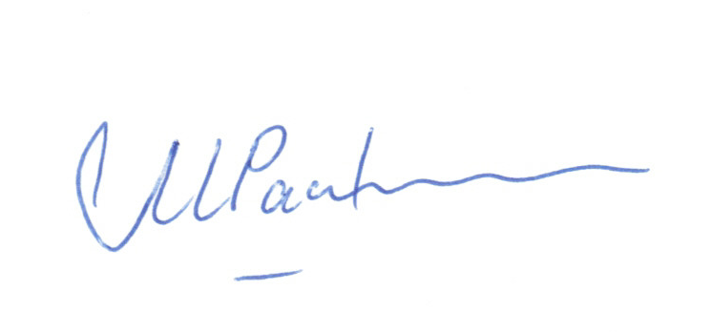 | М.В. Распевалова
Шабушкина Ирина Анатольевна
8 (863) 240 18 73

